本次即开票手机APP只支持安卓机型，支持Android5到Android10。大多数站点都使用手机APP登陆。另外一部分站点使用JKP3110型号手持终端。

网络连接方式：天泰盒子业务WIFI、电信专用卡。

一、手机APP使用天泰盒子业务WIFI登录：站点需先保证有一台天泰盒子，并且天泰盒子已经开启了业务WIFI。

1. 点击手机的**设置**。

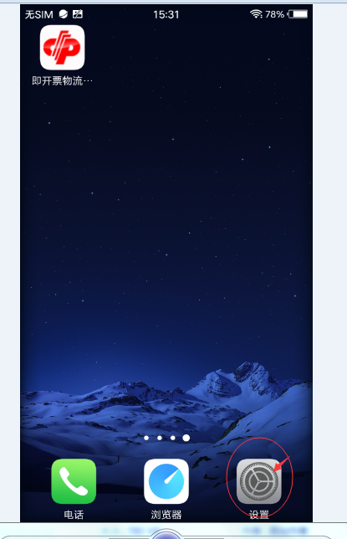

1. 在弹出的设置页面中点击**WLAN**。

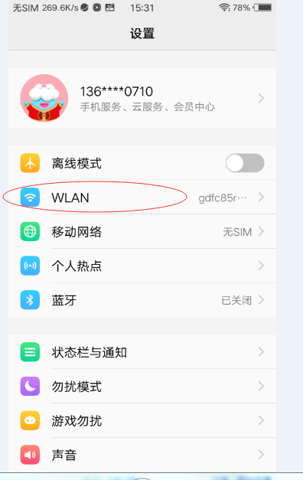

3、在WLAN页面下滑到屏幕最下面，点击**添加网络**。

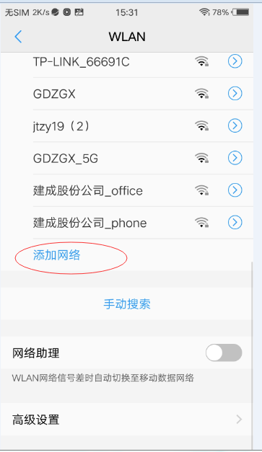

4、在添加网络页面将安全性下拉修改为**WPA/WPA2 PSK，**网络名称填写**gdggl，**密码填写**GDjkp#2019** 点击保存。

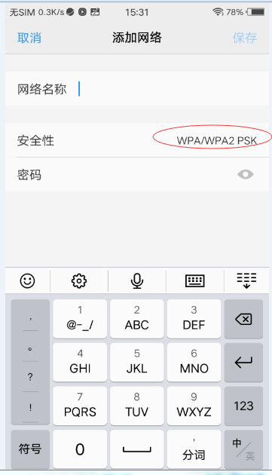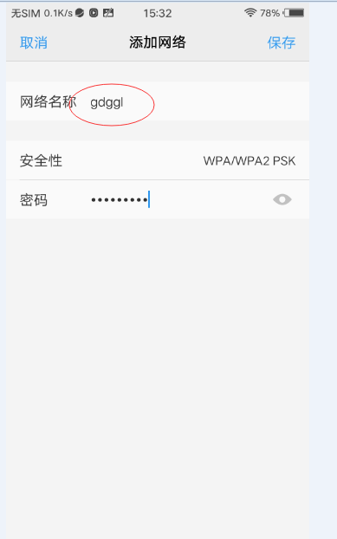

5、看到手机右上方有WIFI连接成功的伞状图标，连接的WLAN名称也是天泰的业务WIFI名称**gdggl**。就可以回到手机主界面。点击“即开票物流销售管理平台”，输入账号、密码登录。

二、手机APP使用电信专用卡登录

1. 站主的手机已经插入电信专用卡，然后点击手机的设置。



2、在弹出的设置页面中点击**移动网络**。

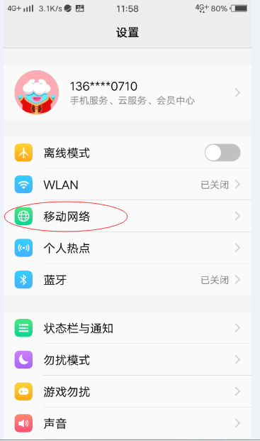

3、在移动网络页面点击**接入点（APN）**。

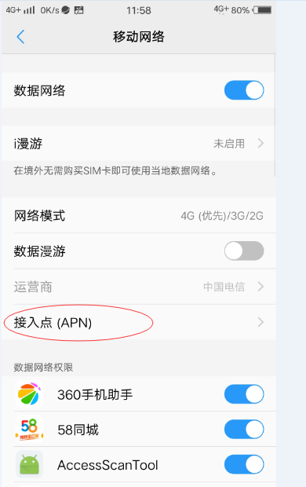

4、在接入点（APN）页面点击**新增接入点**。

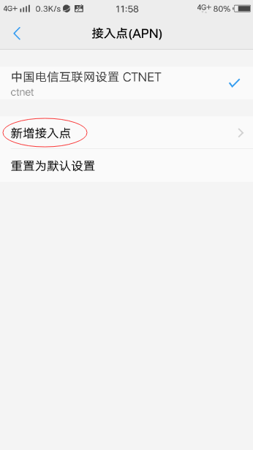

5、编辑新增接入点，**名称、APN、用户名、密码、身份验证类型**内容如下，其他项目不填。五个项目都填完后点击新增接入点页面右上方的**保存**。

|  |  |
| --- | --- |
| 名称 | 即开票 |
| APN | ctvpdn |
| 用户名 | user@gdfcuni.133vpdn.gd |
| 密码 | online888 |
| 身份验证类型 | PAP或CHAP |

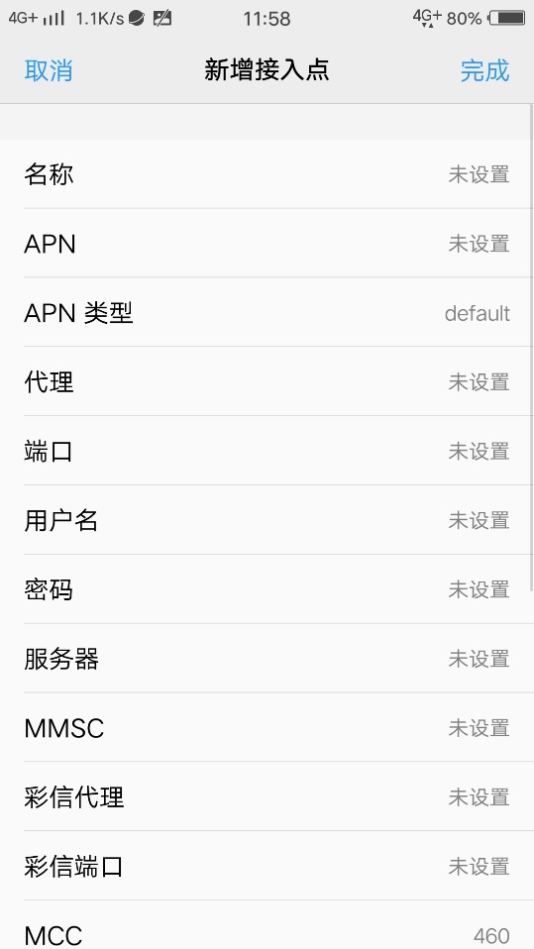 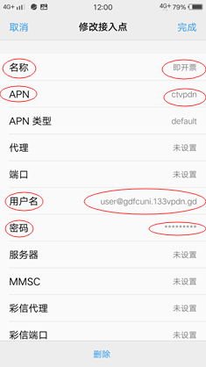

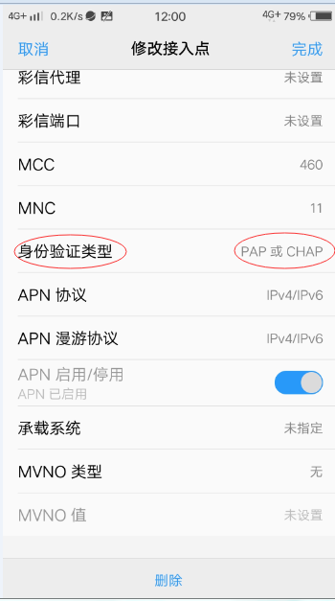

6、新增APN接入点成功后，系统自动回到**接入点（APN）界面，**在新增的接入点**即开票**右边打勾**，**把默认接入点修改为**即开票**。

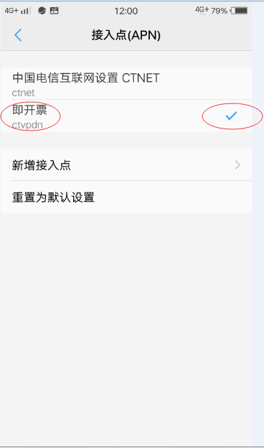

7、至此手机APP新增APN完毕，用户回到手机主界面。点击“即开票物流销售管理平台”，输入账号、密码登录。